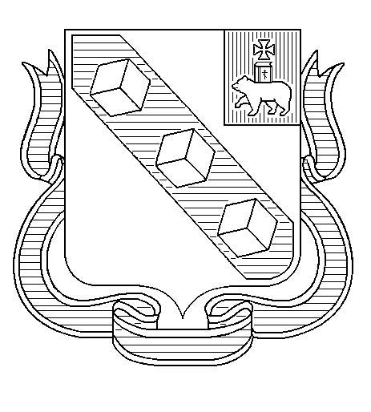
БЕРЕЗНИКОВСКАЯ ГОРОДСКАЯ ДУМА ПЕРМСКОГО КРАЯ
VI СОЗЫВ
РЕШЕНИЕ №

Дата принятия:
О внесении изменений в подпункт 6.3.4 ¹ пункта 6.3 раздела VI Положения об управлении земельными участками, находящимися в собственности муниципального образования «Город Березники» или государственная собственность на которые не разграничена, находящимися в границах муниципального образования «Город Березники», утвержденного решением Березниковской городской Думы от 27.10.2015
№ 18
В целях актуализации муниципального правового акта Березниковской городской Думы, в соответствии с Законом Пермского края от 01 декабря 2011 г. № 871-ПК «О бесплатном предоставлении земельных участков многодетным семьям в Пермском крае», Уставом муниципального образования «Город Березники»

Березниковская городская Дума РЕШАЕТ:
1.Внести в подпункт 6.3.4 ¹ пункта 6.3 раздела VI Положения об управлении земельными участками, находящимися в собственности муниципального образования «Город Березники» или государственная собственность на которые не разграничена, находящимися в границах муниципального образования «Город Березники», утвержденного решением Березниковской городской Думы от 27 октября 2015 г. № 18, изменения, дополнив его абзацем третьим следующего содержания:
«В отношении земельных участков, предоставляемых за границами населенных пунктов муниципального образования «Город Березники», утверждаются единый Перечень и единый Альтернативный перечень.».
2.Опубликовать настоящее решение в официальном печатном издании – газете «Два берега Камы» и разместить его на Официальном портале правовой информации города Березники в информационно-телекоммуникационной сети «Интернет».
3.Настоящее решение вступает в силу со дня, следующего за днем его официального опубликования.

Глава города Березники –
глава администрации города Березники С.П.Дьяков

Председатель
Березниковской городской Думы Э.В.Смирнов

